ПРАКТИЧЕСКАЯ РАБОТА. ДЕНЬ 7
NumPy: двумерные массивы и работа с таблицами чисел

1. Что будем делать сегодня
- Повторим одномерные массивы.
- Создадим первый двумерный массив.
- Разберём строки и столбцы.
- Научимся использовать два индекса.
- Разберём shape, ndim и size.
- Научимся получать целую строку и целый столбец.
- Научимся изменять элементы и строки.
- Разберём двумерные срезы.
- Выполним вычисления по всей таблице.
- Познакомимся с axis=0 и axis=1.
- Научимся менять форму массива через reshape().
- Закрепим фильтрацию двумерного массива.
- Выполним большой блок самостоятельных заданий.

2. Подготовка
Создайте папку:
day07
Создайте файл:
start_2d.py

3. Повторение одномерного массива
import numpy as np
numbers = np.array([10, 20, 30, 40])
print(numbers)
print(numbers.shape)
print(numbers.ndim)
Для такого массива shape будет `(4,)`, а ndim — `1`.

4. Первый двумерный массив
import numpy as np
data = np.array([
[10, 20, 30],
[40, 50, 60]
])
print(data)
Результат:
[[10 20 30]
[40 50 60]]

5. Строки и столбцы
Этот массив можно представить как таблицу из 2 строк и 3 столбцов.
 | Столбец 0 | Столбец 1 | Столбец 2
Строка 0 | 10 | 20 | 30
Строка 1 | 40 | 50 | 60

6. Почему квадратных скобок два уровня
Элемент | Что означает
внешние [ ] | Содержат весь массив.
[10, 20, 30] | Первая строка.
[40, 50, 60] | Вторая строка.
, | Разделяет строки.

7. ndim, shape и size
print(data.ndim)
print(data.shape)
print(data.size)
Для массива 2 × 3 результаты будут:
2
(2, 3)
6
Элемент | Что означает
ndim = 2 | Массив двумерный.
shape = (2, 3) | 2 строки и 3 столбца.
size = 6 | Всего 6 элементов.

8. Два индекса
print(data[0, 0])
print(data[1, 2])
Результат:
10
60
Элемент | Что означает
data[0, 0] | Строка 0, столбец 0.
data[1, 2] | Строка 1, столбец 2.
первый индекс | Номер строки.
второй индекс | Номер столбца.

9. Получение целой строки
print(data[0])
Результат:
[10 20 30]

10. Получение целого столбца
print(data[:, 1])
Результат:
[20 50]
Элемент | Что означает
: | Взять все строки.
1 | Взять столбец с индексом 1.
data[:, 1] | Все строки, второй столбец.

11. Изменение одного элемента
data[0, 1] = 999
print(data)
Изменится значение в строке 0, столбце 1.

12. Изменение целой строки
data[1] = [1, 2, 3]
print(data)
Вторая строка полностью заменится.

13. Срез строк
data = np.array([
[10, 20, 30],
[40, 50, 60],
[70, 80, 90]
])
print(data[0:2])
Будут выбраны строки 0 и 1. Правая граница 2 не включается.

14. Срез строк и столбцов одновременно
print(data[0:2, 1:3])
Результат:
[[20 30]
[50 60]]
Элемент | Что означает
0:2 | Строки 0 и 1.
1:3 | Столбцы 1 и 2.
, | Разделяет часть про строки и часть про столбцы.

15. Арифметика со всей таблицей
data = np.array([[1, 2], [3, 4]])
print(data + 10)
print(data * 2)
Операция выполняется для каждого элемента.

16. Сумма, среднее, минимум и максимум
data = np.array([[10, 20], [30, 40]])
print(np.sum(data))
print(np.mean(data))
print(np.min(data))
print(np.max(data))
Эти функции работают сразу по всей таблице.

17. Что такое axis
Параметр `axis` позволяет считать отдельно по строкам или столбцам.

18. axis=0 — по столбцам
data = np.array([[10, 20, 30], [40, 50, 60]])
print(np.sum(data, axis=0))
Результат:
[50 70 90]
Для начального уровня: axis=0 — результат по столбцам.

19. axis=1 — по строкам
print(np.sum(data, axis=1))
Результат:
[ 60 150]
Для начального уровня: axis=1 — результат по строкам.

20. Среднее по строкам и столбцам
print(np.mean(data, axis=1))
print(np.mean(data, axis=0))
Первая строка кода считает среднее каждой строки, вторая — каждого столбца.

21. np.arange() + reshape()
numbers = np.arange(1, 13)
print(numbers)
table = numbers.reshape(3, 4)
print(table)
Получается таблица 3 × 4.
Элемент | Что означает
reshape | Изменяет форму массива.
3 | Количество строк.
4 | Количество столбцов.
3 × 4 = 12 | Количество элементов должно совпасть.

22. Почему reshape может дать ошибку
Массив из 12 элементов нельзя превратить в таблицу 5 × 3, потому что 5 × 3 = 15.
При reshape количество элементов до и после изменения формы должно быть одинаковым.

23. Нули и единицы двумерной формы
print(np.zeros((2, 3)))
print(np.ones((3, 2)))
Форма задаётся внутри круглых скобок как `(строки, столбцы)`.

24. Сравнение двумерного массива с числом
scores = np.array([[45, 67, 82], [91, 53, 74]])
print(scores >= 60)
Результат — таблица True/False той же формы.

25. Фильтрация
passed = scores[scores >= 60]
print(passed)
После фильтрации получится одномерный массив только из подходящих значений.

26. Практический пример
scores = np.array([
[70, 80, 90, 60],
[55, 75, 85, 95]
])
print("Среднее по всем данным:", np.mean(scores))
print("Среднее по группам:", np.mean(scores, axis=1))
print("Среднее по заданиям:", np.mean(scores, axis=0))
Строки можно считать группами, а столбцы — заданиями.

27. Большой блок самостоятельной тренировки
Задания выполняйте по порядку. Сложность растёт постепенно.

Уровень 1. Создание таблиц

Задание 1. Таблица 2 × 3
Создайте массив 2 × 3 с числами от 1 до 6.

Задание 2. Характеристики
Выведите ndim, shape, size и dtype.

Задание 3. Таблица баллов
Создайте массив 3 × 4 с условными баллами.

Уровень 2. Индексы

Задание 4. Четыре угла
Из массива 3 × 4 выведите первый элемент, последний элемент первой строки, первый элемент последней строки и последний элемент всей таблицы.

Задание 5. Замена элемента
Измените одно значение во второй строке и выведите таблицу.

Задание 6. Замена строки
Создайте массив 2 × 3 и полностью замените вторую строку.

Уровень 3. Строки и столбцы

Задание 7. Первая строка
Выведите первую строку.

Задание 8. Второй столбец
Выведите второй столбец через `[:, 1]`.

Задание 9. Последний столбец
Выведите последний столбец.

Уровень 4. Срезы

Задание 10. Первые две строки
Из массива 4 × 4 получите первые две строки.

Задание 11. Два центральных столбца
Получите столбцы с индексами 1 и 2.

Задание 12. Фрагмент 2 × 2
Получите любой фрагмент 2 × 2.

Уровень 5. Вычисления

Задание 13. Плюс 10
Прибавьте 10 ко всем элементам таблицы.

Задание 14. Умножение
Умножьте все элементы на 2.

Задание 15. Общая статистика
Для таблицы 3 × 3 найдите сумму, среднее, минимум и максимум.

Уровень 6. axis

Задание 16. Суммы строк
Вычислите сумму каждой строки через `axis=1`.

Задание 17. Суммы столбцов
Вычислите сумму каждого столбца через `axis=0`.

Задание 18. Средние строк
Вычислите среднее каждой строки.

Задание 19. Средние столбцов
Вычислите среднее каждого столбца.

Уровень 7. reshape()

Задание 20. 12 чисел → 3 × 4
Создайте `np.arange(1, 13)` и преобразуйте в 3 × 4.

Задание 21. 12 чисел → 2 × 6
Те же числа преобразуйте в 2 × 6.

Задание 22. Невозможная форма
Объясните, почему нельзя сделать 5 × 3 из 12 элементов.

Уровень 8. Фильтрация

Задание 23. Баллы 60 и выше
Получите все значения 60 и выше.

Задание 24. Ниже среднего
Вычислите общее среднее и получите значения ниже среднего.

Задание 25. Диапазон
Получите только значения от 50 до 80 включительно.
result = data[(data >= 50) & (data <= 80)]

Уровень 9. Поиск ошибок

Задание 26. Ошибка в массиве
import numpy as np
data = np.array([
[1, 2, 3]
[4, 5, 6]
])
Найдите пропущенный символ.

Задание 27. Ошибки в индексах
data = np.array([[10, 20], [30, 40]])
print(data[0][2])
print(data(1, 1))
Исправьте обе строки.

Задание 28. Ошибка reshape
numbers = np.arange(1, 13)
table = numbers.reshape(5, 3)
Объясните причину и исправьте.

Уровень 10. Предскажи результат
import numpy as np
data = np.array([[1, 2], [3, 4]])
print(data[1, 0])
Мой прогноз: __________________________________________
import numpy as np
data = np.array([[1, 2, 3], [4, 5, 6]])
print(data[:, 1])
Мой прогноз: __________________________________________
import numpy as np
data = np.array([[10, 20], [30, 40]])
print(np.sum(data, axis=0))
Мой прогноз: __________________________________________
import numpy as np
data = np.array([[10, 20], [30, 40]])
print(np.mean(data, axis=1))
Мой прогноз: __________________________________________
import numpy as np
data = np.arange(1, 7).reshape(2, 3)
print(data)
Мой прогноз: __________________________________________

Уровень 11. Самостоятельные мини-программы

Задание 29. Результаты двух групп
Создайте таблицу 2 × 5. Выведите среднее по каждой группе, среднее по каждому заданию, минимум и максимум.

Задание 30. Продажи за три дня
Создайте таблицу 3 × 4: строки — дни, столбцы — товары. Найдите общую сумму, суммы по дням, суммы по товарам и общее среднее.

Задание 31. Температуры
Создайте таблицу 3 × 5. Найдите среднее каждого дня, среднее каждого столбца и все значения выше общего среднего.

28. Итоговая самостоятельная работа

Задание 32. Анализ результатов учебных групп
Создайте файл `final_day7.py`. Готового кода нет.
Создайте таблицу минимум 3 × 5. Каждая строка — группа, каждый столбец — тестовое задание.
Программа должна вывести:
- исходную таблицу;
- shape, ndim и size;
- общее среднее;
- среднее каждой группы;
- среднее каждого задания;
- минимум и максимум;
- все значения 60 и выше;
- все значения ниже общего среднего;
- первую строку;
- последний столбец;
- фрагмент 2 × 2.
Затем:
- измените одно значение по двум индексам;
- прибавьте 5 ко всей таблице и сохраните в новый массив;
- выведите новое общее среднее.

29. Задания со звёздочкой

Звёздочка 1. Лучшая группа
Посчитайте среднее каждой строки и найдите максимальное среднее через `np.max()`.

Звёздочка 2. Центральный фрагмент
Создайте `np.arange(1, 17).reshape(4, 4)` и получите центральный фрагмент 2 × 2.

Звёздочка 3. Повышение низких результатов
Создайте копию массива и увеличьте все значения ниже 60 на 10.
new_data = data.copy()
new_data[new_data < 60] = new_data[new_data < 60] + 10

30. Самопроверка
☐ Я понимаю, что такое двумерный массив.
☐ Я различаю строки и столбцы.
☐ Я понимаю shape вида (2, 3).
☐ Я умею получать элемент по двум индексам.
☐ Я умею получать строку и столбец.
☐ Я могу использовать двумерные срезы.
☐ Я понимаю axis=0 и axis=1.
☐ Я умею использовать reshape().
☐ Я могу выполнять вычисления по всей таблице.
☐ Я умею фильтровать двумерный массив.

31. Что приложить к отчёту
- Пример первого двумерного массива.
- Пример shape, ndim и size.
- Пример обращения по двум индексам.
- Пример строки и столбца.
- Пример двумерного среза.
- Пример axis=0 и axis=1.
- Пример reshape().
- Код заданий 6, 9, 12, 15, 19, 22, 25, 29, 30 и 31.
- Письменные прогнозы.
- Код final_day7.py.
- Скриншот результата.
- Ответы на контрольные вопросы.

32. Контрольные вопросы
- Что такое двумерный массив?
- Что означает shape (2, 3)?
- Что показывает ndim?
- Что показывает size?
- Что означает data[1, 2]?
- Как получить целую строку?
- Как получить целый столбец?
- Что означает двоеточие в data[:, 1]?
- Как изменить один элемент?
- Что такое двумерный срез?
- Что делает np.sum() без axis?
- Что означает axis=0?
- Что означает axis=1?
- Как получить среднее каждой строки?
- Как получить среднее каждого столбца?
- Для чего нужен reshape()?
- Почему количество элементов должно совпадать при reshape()?
- Как создать нули формы 2 × 3?
- Что происходит при сравнении массива с числом?
- Что получается после булевой фильтрации?

33. Итог Дня 7
Сегодня вы научились работать с числовыми данными как с таблицей. Это прямая подготовка к Pandas, где строки и столбцы уже будут иметь более удобную структуру и названия.
31.
1.
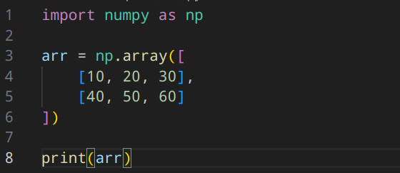
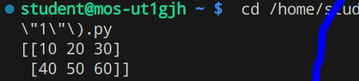

2.
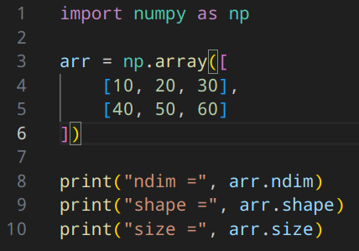
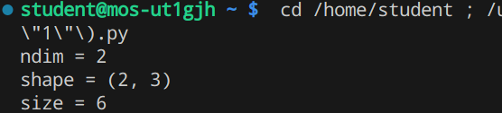

3.
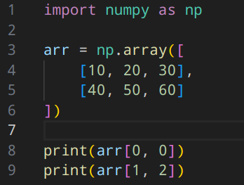
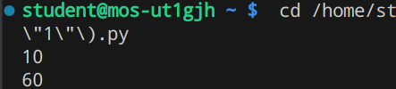

4.
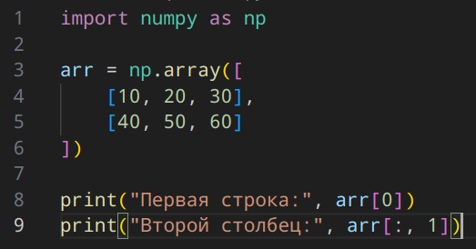
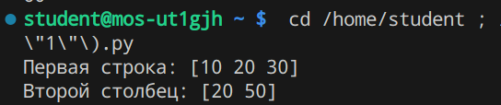

5.
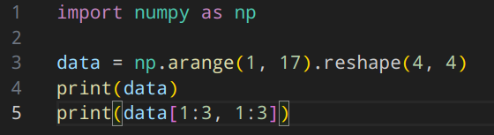
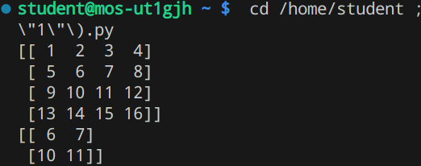

6.
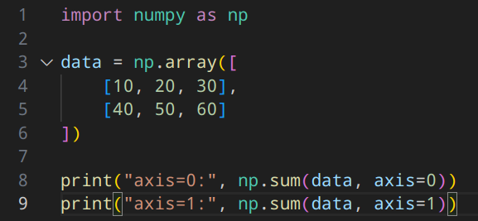
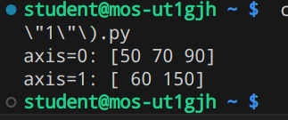

7.
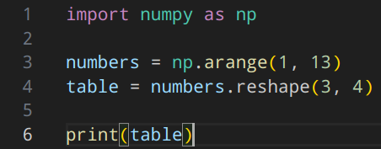
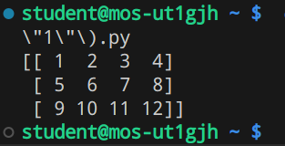

8.
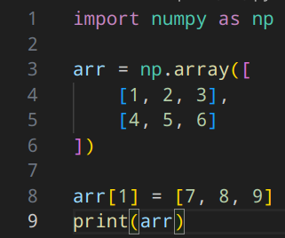
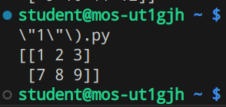
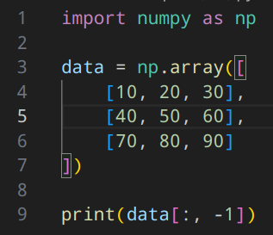
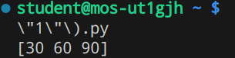

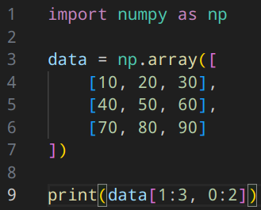
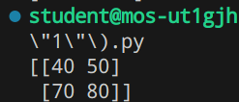
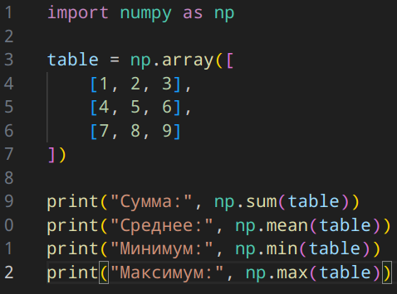
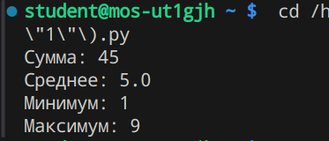

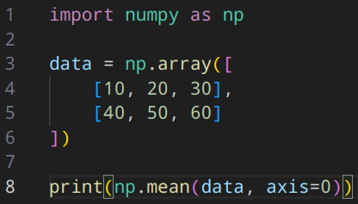
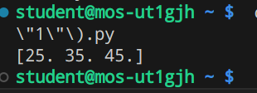
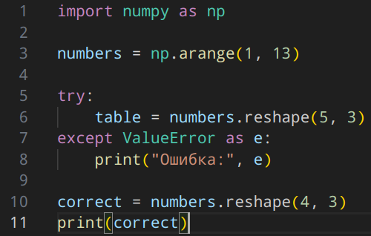
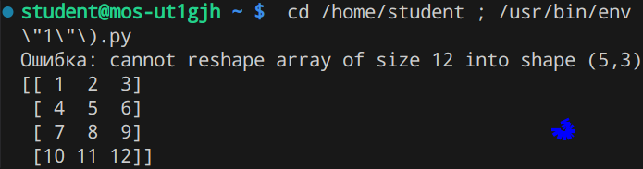

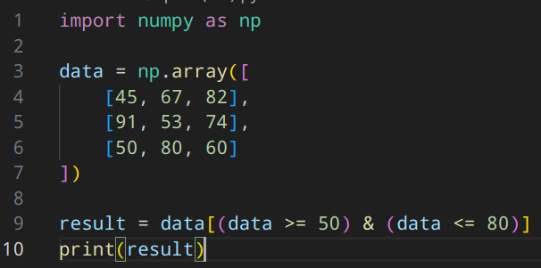
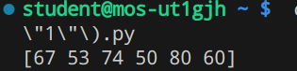
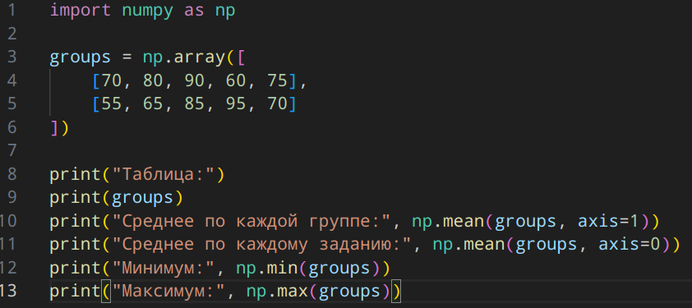
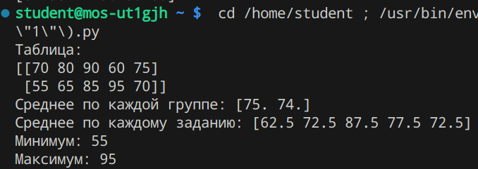
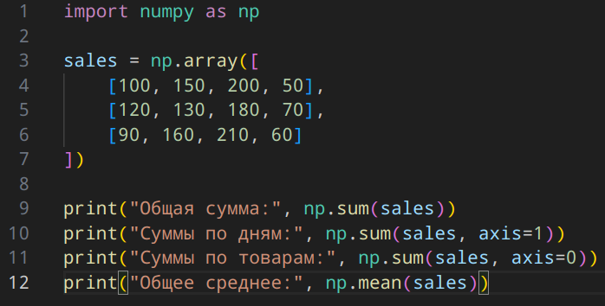
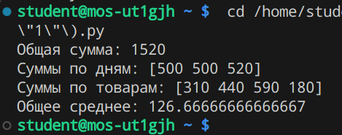
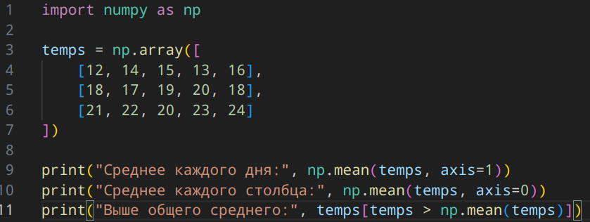
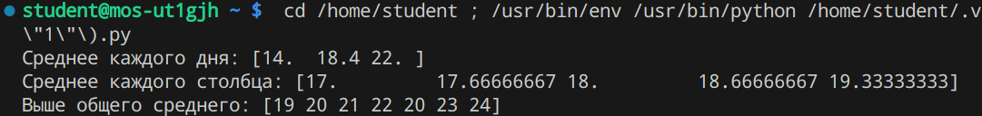
9.
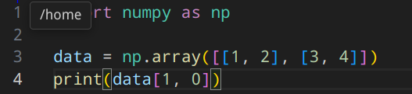
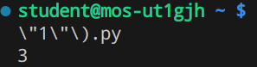

10.
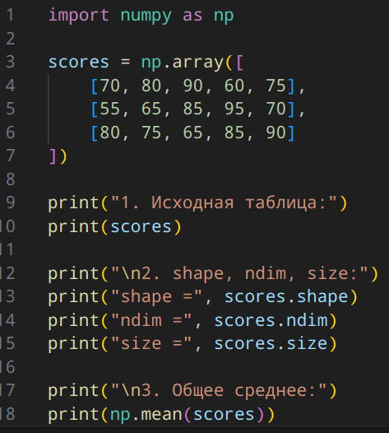
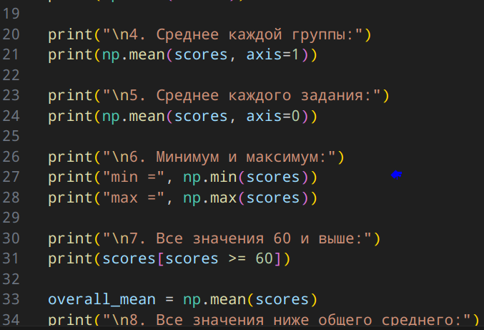
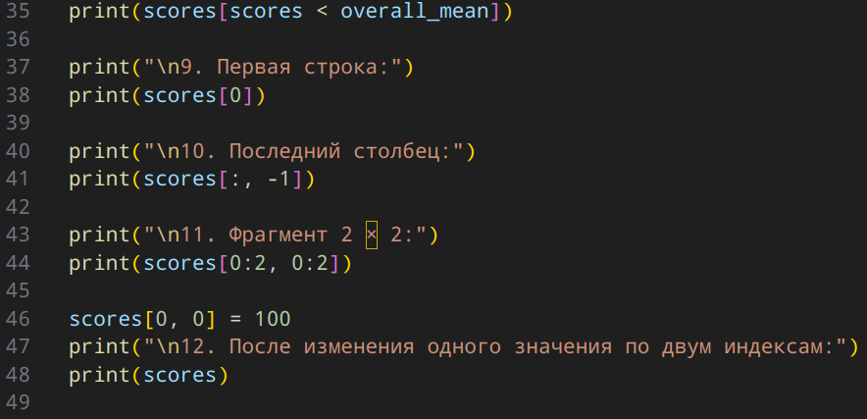

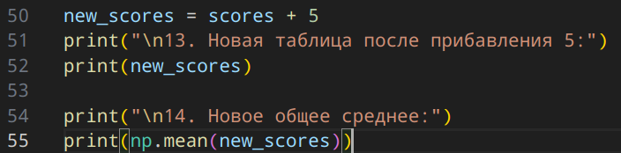
11.
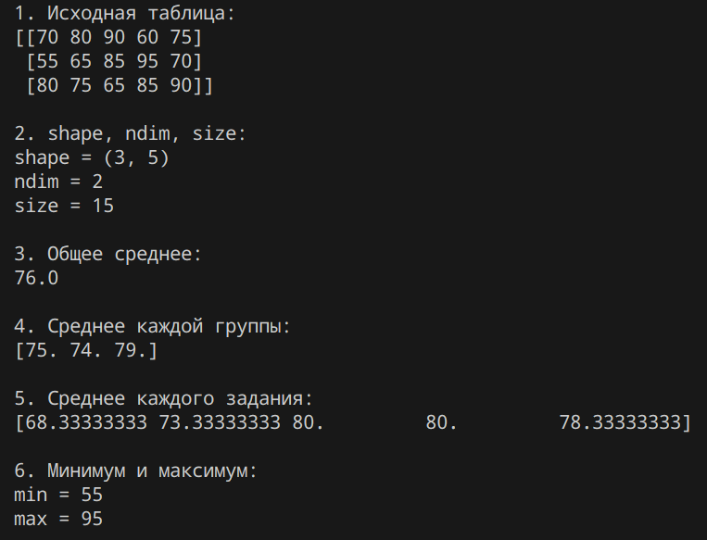
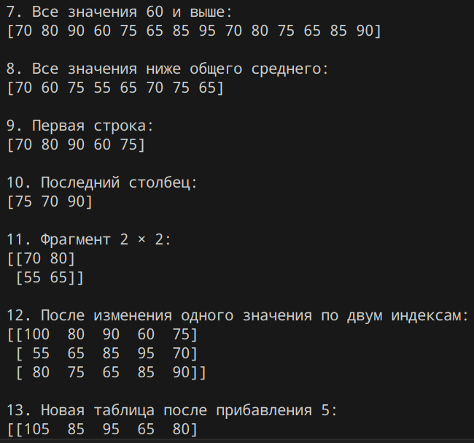
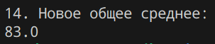

32.
1. Это таблица чисел у которой есть строки и столбцы ndim = 2
2. В массиве 2 строки и 3 столбца
2. Количество измерений массива, для таблицы ndim = 2
3. Общее количество элементов массива
4. Элемент в строке с индексом 1 и столбце с индексом 2
5. data[i] или data[i, :]
6. data[:, j]
7. Взять все элементы столбца с индексом 1
8. Присвоить новое значение по двум индексам
9. Присвоить новое значение по двум индексам
10. Это выбор части таблицы
11. Считает сумму всех элементов массива и возвращает одно число
12. Операция выполняется по столбцам, результат получается для каждого столбца
13. Операция выполняется по строкам, результат получается для каждой строки
14. np.mean(data, axis=1)
15. np.mean(data, axis=0)
16. Чтобы изменить форму массива, сохранив все элементы
17. Потому что reshape не добавляет и не удаляет элементы а только перестраивает их в новую форму
18. np.zeros((2, 3))
19. Получается массив true или false
20. Одномерный массив только из тех элементов, для которых условие истинно.

